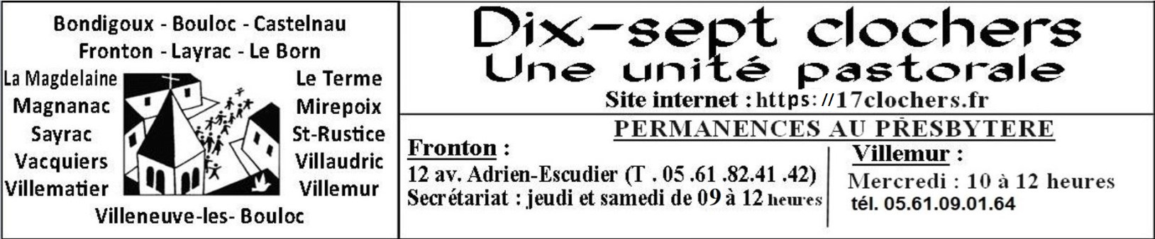

**AGENDA DU 28 SEPTEMBRE AU 06 OCTOBRE 2024**

**Samedi 28 Septembre** Bouloc : 9h/13h Pèlerinage de rentrée du KT

Castelnau : 11h Mariage : Thomas Deoux et Marie-Claude German

Fronton : 15h Mariage Edouard Delaye et Gaëlle Dassé

Bouloc : 15h Mariage Florian Labastie et Ophélie Garcia

Castelnau : 16h Mariage Anthony Quercy et Anna Cifre

Villemur : 18h Messe – Communion de Valérie Delbosc –

Baptême et Comunion de Camille Piquemal-Arnal

Bouloc : 18h Messe

**Dimanche 29 Septembre**  Castelnau : 9h Messe – Intentions : Gaby et Germain Fayet

Fronton-Cana : 9h30/10h40 Eveil à la Foi + Préparation 1ère Communion

La Magdelaine : 10h30 Messe

Fronton : 11h Messe des Familles – Intentions : Jean Cadars –

Michel Romero et sa famille

12h15 Baptême Alma Lohoré

Fronton : 17h/18h15 Concert Eglise : Festival « Toulouse les Orgues »

**Mardi 1er Octobre** Castelnau : 16h Messe à la Maison de retraite

Villemur : 16h Messe à la Maison de retraite EHPAD St-Jacques Fronton : 20h30 Adoration et Confessions

**Mercredi 02 Octobre**  Villemur : 9h Messe

Castelnau : 9h Messe – Prière des mères – Adoration

Fronton : 19h30 Prière d’Oraison

**Jeudi 03 Octobre**  Fronton : 9h Messe suivie d’un temps d’adoration et confessions

**Vendredi 04 Octobre** Villemur : 9h Messe

Bouloc : 9h Messe

Villemur : 15h Adoration

**Samedi 05 Octobre** Fronton : 9h Messe à Marie

Le Born : 12h30 Baptême Lily Marie Akhamlich

Villemur : 18h Messe des Défunts – Neuvaines : Danielle Djebbour –

Bernadette Cisiola – Elise Lucchini – René Truc – Anniversaires : René Miatto – Alain Capelle

Intention : Olympia Minuz

Bouloc : 18h Messe

**Dimanche 06 Octobre** Fronton-Cana  : 9h30/10h40 Préparation 1ère Communion

Villeneuve les Bouloc : 9h Messe

Sayrac : **11h00 Messe (Fête locale)**

Fronton : 11h Messe des Défunts

Intention : Jean Cadars –

Neuvaines : Nella Royere –Leocadie Fiore – Annick Coulom – Ginette Luc –

Jeanne Praynet

|  |
| --- |
| ***Pèlerinage catéchisme Samedi 28 Septembre Eglise Bouloc***  ***R.V. 9h30*** |

**Carlo Acutis (1991 – 2006)**

**« C’est en se tenant face à Jésus Eucharistie que l’on devient des Saints »**

Carlo Acutis meurt très jeune, à 15 ans, à cause d’une leucémie foudroyante, en laissant chez tous ceux qui l’ont connu un sentiment de grand vide et une profonde admiration pour ce que fut son témoignage d’une vie authentiquement chrétienne, brève mais intense. Depuis qu’il a reçu la Première Communion, à l’âge de 7 ans, il n’a jamais manqué le rendez-vous quotidien à la messe. Il cherchait toujours, avant ou après la célébration eucharistique, à prier devant le Tabernacle pour adorer le Seigneur réellement présent dans le Saint Sacrement. La Vierge était sa grande confidente et il ne manquait jamais de l’honorer en récitant chaque jour le chapelet. La modernité et l’actualité de Carlo se conjuguaient parfaitement avec sa profonde vie eucharistique et avec sa dévotion mariale, qui ont contribué à faire de lui ce garçon tout à fait spécial, au point d’être admiré et aimé de tous.

Citons les paroles de Carlo : **« Notre objectif doit être l’infini, non pas le fini. L’Infini est notre Patrie. Depuis toujours nous sommes attendus au Ciel »**. La phrase qu’il aimait dire : **« Tous naissent comme des originaux, mais beaucoup meurent comme des photocopies »**. Pour s’orienter vers cet Objectif et ne pas « mourir comme des photocopies », Carlo disait que notre Boussole devait être la Parole de Dieu, à laquelle nous devons constamment nous confronter. Mais, pour un Objectif aussi élevé, il faut des Moyens très spéciaux : les sacrements et la prière. En particulier, Carlo mettait au centre de sa vie le sacrement de l’Eucharistie qu’il appelait **« mon autoroute vers le Ciel »**.

Carlo était très doué pour tout ce qui se rapportait au monde de l’informatiquesi bien qu’autant ses amis que les adultes diplômés en informatique le considéraient comme un génie. Tous étaient stupéfaits de sa capacité à comprendre les secrets que recèle l’informatique et qui ne sont normalement accessibles qu’à ceux qui ont fait des études universitaires. Les intérêts de Carlo allaient de la programmation des ordinateurs au montage des films en passant par la création des sites internet, sans parler de la rédaction et de la mise en page, jusqu’à faire du volontariat pour les plus nécessiteux, avec les enfants et avec les personnes âgées.

**​**En somme, ce jeune fidèle du diocèse de Milan était un mystère. Avant de mourir, il fut capable d’offrir ses souffrances pour le Pape et pour l’Église.

**« Être toujours uni à Jésus, voilà mon programme de vie »**. Par ces quelques mots, Carlo Acutis, ce garçon mort de leucémie, définit le trait distinctif de sa brève existence : vivre avec Jésus, pour Jésus, en Jésus. (…) **« Je suis content de mourir car j’ai vécu ma vie sans négliger une seule minute en choses qui ne plaisent pas à Dieu »**. À nous aussi, Carlo demande la même chose : il nous demande de raconter l’Évangile par notre vie, afin que chacun de nous puisse être un phare qui éclaire le chemin des autres.

*Cardinal Angelo Comastri*

**Carlo Acutis a été béatifié le 10 octobre 2020 ; il est fêté le 12 octobre, jour de sa naissance au ciel ; il devrait être canonisé au cours de l’année.**

**Il est toujours possible de visiter son musée virtuel des miracles eucharistiques sur le site *carloacutis.com*.**

<https://la-paroisse-des-10-clochers-de-villemur-2.e-monsite.com/>